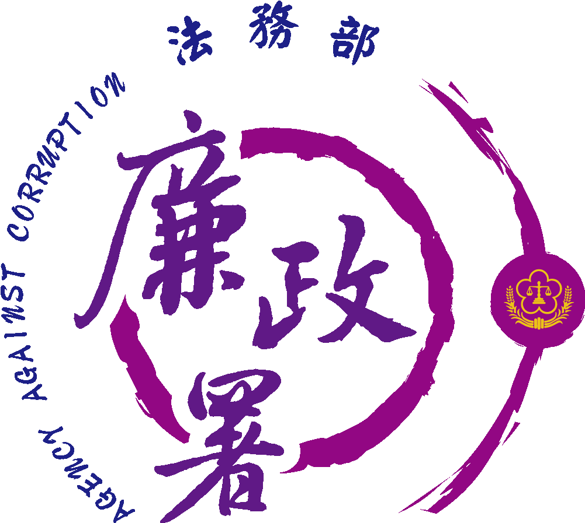
公職人員利益衝突迴避法修法說明
公職人員利益衝突迴避法（下稱本法）修正草案於107年5月22日經立法院三讀通過、107年6月13日華總一義字第10700063581號總統令公布。本法自89年公布施行迄今已近20年，整體時空背景與本法最初制定時已有相當差異，故外界對於本法規範內容迭有檢討聲浪，尤以司法院大法官第716號解釋宣告本法相關規定應儘速通盤檢討改進，經全面通盤檢討後擬具修正草案，為利益衝突迴避制度開創新的里程碑。本次修正重點如下：
- 修正公職人員之範圍，將較具有利益輸送之虞之職務納入規範
現行本法之適用對象與公職人員財產申報法一致，本次修正予以脫鉤，將較具有利益輸送之虞之職務納入本法規範範圍，例如增列政府捐助之財團法人之董事長、執行長、秘書長；公法人之董事、監察人、首長、執行長等均納入規範。
- 擴大公職人員之關係人範圍，將與公職人員具有財產上及身分上利害關係者納入規範
本次修正將與公職人員具有財產上及身分上利害關係者納入公職人員之關係人之規範，例如公職人員、其配偶或二親等內親屬擔任負責人、董監事之營利事業、非營利之法人及非法人團體；公職人員進用之機要人員、各級民意代表之助理等。
- 明訂非財產上之利益定義，以資明確適用
參考近年來相關違法案例態樣明訂非財產上之利益，包含任用、聘任、聘用、約僱、臨時人員之進用、勞動派遣、陞遷、調動、考績等人事措施。
- 修正自行迴避、申請迴避及職權迴避之規定
修正公職人員自行迴避、利害關係人申請迴避、機關職權令其迴避之程序，其中公職人員自行迴避應以書面通知服務之機關團體或指派、遴聘、聘任機關；並增列機關團體應於每年度結束後三十日內，將前一年度公職人員自行迴避、申請迴避、職權迴避情形，依第二十條所定裁罰管轄機關，彙報予監察院或法務部指定之機關（構）或單位。
- 明確公職人員之關係人請託關說之禁止規範
明訂公職人員之關係人不得向公職人員服務或受其監督之機關團體人員請託關說或以其他不當方法，圖其本人或公職人員之利益；並明確請託關說之定義。
- 增訂公職人員或其關係人與公職人員服務之機關或受其監督機關為補助或交易行為禁止之例外規定
- 補助行為態樣繁多，易生利益輸送之嫌，爰除交易行為受禁止外，本次於立法院審查過程中另將補助行為納入禁止規範。
- 復參酌司法院大法官第716號解釋意旨，增訂公職人員或其關係人與公職人員服務之機關或受公職人員監督機關為補助或交易行為限制之例外規定如下：
- 依政府採購法以公告程序或同法第一百零五條辦理之採購。
- 依法令規定經由公平競爭方式，以公告程序辦理之採購、標售、標租或招標設定用益物權。
- 基於法定身分依法令規定申請之補助；或對公職人員之關係人依法令規定以公開公平方式辦理之補助，或禁止其補助反不利於公共利益且經補助法令主管機關核定同意之補助。
- 交易標的為公職人員服務或受其監督之機關團體所提供，並以公定價格交易。
- 公營事業機構執行國家建設、公共政策或為公益用途申請承租、承購、委託經營、改良利用國有非公用不動產。
- 一定金額以下之補助及交易。
- 增列依公告程序辦理之交易或補助等，公職人員或其關係人應事前揭露及機關團體應事後公開身分關係之規定。
- 增列受調查機關之配合義務
為利違反本法案件之調查，增訂受調查機關之配合義務及違反義務者之裁罰。
- 依據不同違法行為之態樣，修正處罰鍰之金額
修正不同違法行為態樣之處罰鍰金額，俾符合比例原則。
- 修正裁罰受理機關
受理裁罰機關之規定予以修正如下：
- 公職人員由監察院裁罰者，其關係人亦由監察院裁罰。
- 公職人員由法務部裁罰者，其關係人亦由法務部裁罰。

本次修正旨在要求公職人員執行職務遇有利益衝突情事時，應避免瓜田李下，以減少執行職務時公器私用或利益輸送之機會，並使防止利益衝突之手段更符合比例原則。
本法自公布後六個月施行，法務部將於六個月內制定施行細則並加強宣導，俾利後續執行。

